git练习:

1.在github,或者gitee，创建仓库: mytest_project

2.使用IDEA创建java项目: mytest_project

3.添加Test类。并添加内容

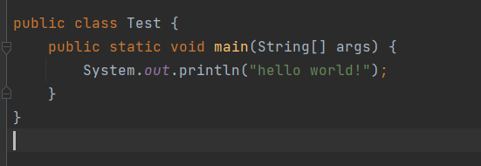

4. 将项目内容提交到git/gitee 远程库。

5. 成功后。将本地项目删除。

6. 用idea从远程拉取刚才提交的项目。

7. 在项目里面新建类,如下:

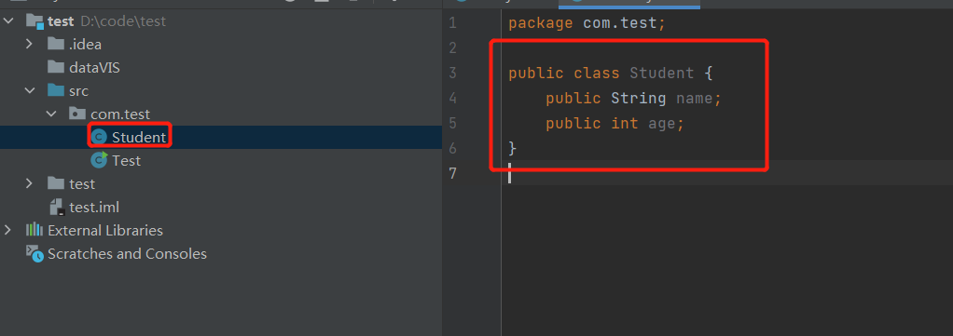

8. 更新代码

9. 将新内容提交到代码库

Svn练习上面内容

1. 在svn服务端创建项目 my_svn_project
2. 给项目添加用户 zhangsan 12345
3. 在添加好的项目里面添加目录: src
4. 在桌面用svn客户端拉取项目
5. 在项目里面添加新文件： Student 就是上面的文件
6. 将文件提交到svn服务端
7. 并查看提交日志

Git 命令:

1. 初始化仓库__git init_________________________
2. 新建分支_______________________________
3. 提交代码________________________________
4. 更新本地代码__________________________
5. 推送代码_______________________________
6. 查看当前分支_____________________________
7. 回退版本____________________________________